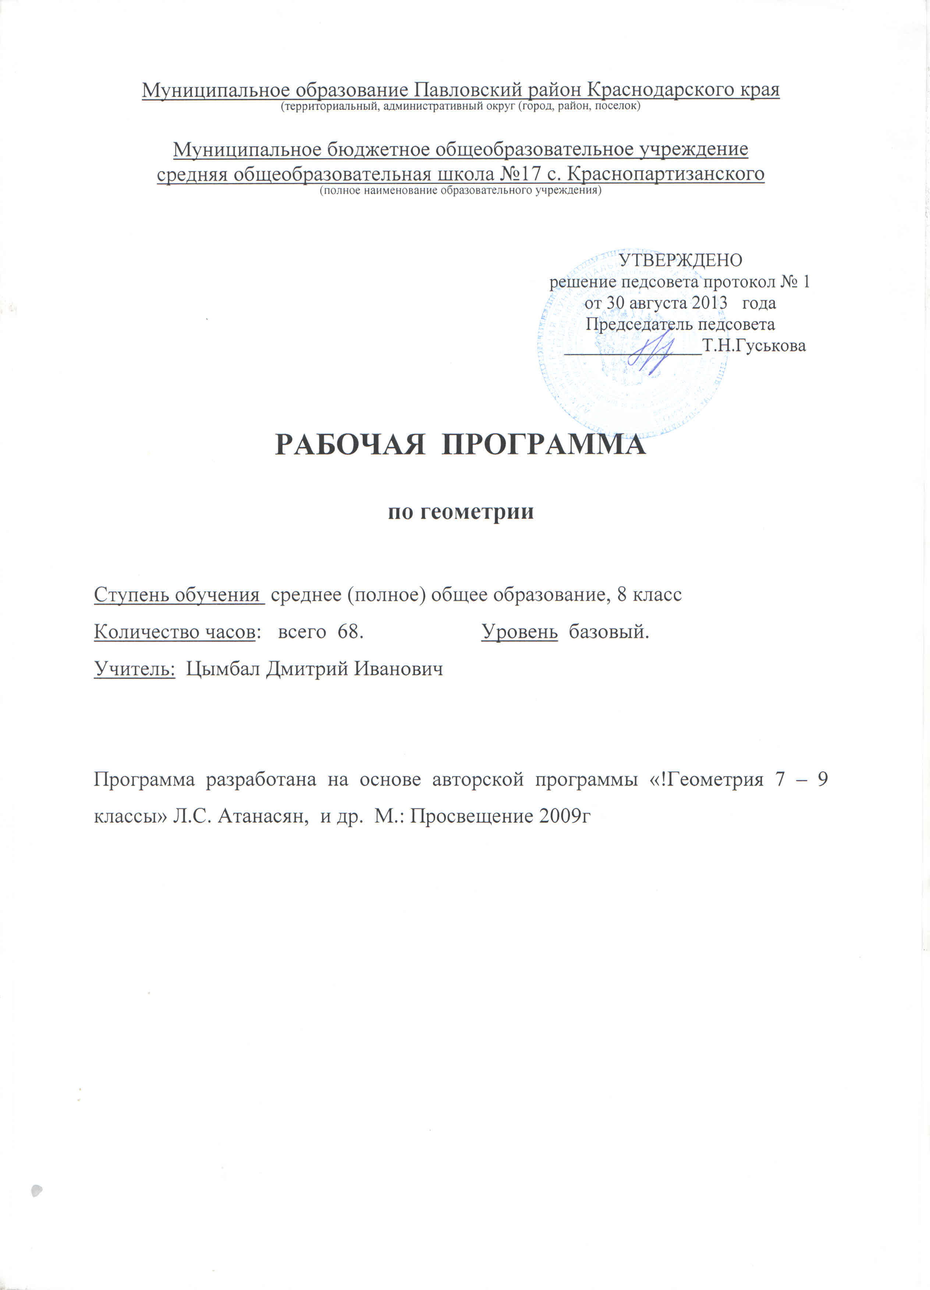

1. Пояснительная записка.
Рабочая программа по геометрии для 8 класса составлена на основе авторской программы Л.С. Атанасяна, и др. «Геометрия 7-9 классы», М.: Просвещение, 2009 г.
Таблица тематического распределения количества часов

№ п/п | Разделы, темы | Количество часов
№ п/п | Разделы, темы | Авторская программа | Рабочая программа
1 | Четырехугольники | 14 | 14
2 | Площадь | 14 | 14
3 | Подобные треугольники | 19 | 19
4 | Окружность | 17 | 17
5 | Повторение. Решение задач. | 4 | 4
 | Итого: | 68 | 68
- Содержание обучения.
Содержание обучения рабочей программы, пречень контрольных работ, требования к подготовке учащихся по предмету в полном объеме совпадают с авторской программой по предмету.
3.Список рекомендуемой учебно- методической литературы.
1.Геометрия 8 класс :учебник для общеобразовательных учреждений/Л.С. Атанасян, В.Ф. Бутузов и др. -. М., «Просвещение»,2008.
2. Л.С. Атанасян, В.Ф. буткзов и др. Геометрия: рабочая тетрадь для 8 класса.-М.Просвещение, 2006
3.Л.С. Атанасян. Изучение геометрии в 7-9 класса: метод. Рекомендации: книга для учителя. – М. Просвещение, 2007.
4. Б.Г Зив. Геометрия: дидактические материалы для 8 класса. – М.: Просвещение, 2007

Согласовано Согласовано
Протокол заседания методического объединения Заместитель директора по УР
учителей естественно- научного цикла « _____» ________2013 года
от 29 августа 2013 № 1 _______О.Г.Титенко
_____Титенко О.Г.

Согласовано
Заместитель директора по УР
_______Титенко О.Г.
« ___» _________2012 г

Муниципальное образование Павловский район Краснодарского края
Муниципальное бюджетное общеобразовательное учреждение средняя общеобразовательная школа № 17с. Краснопартизанского

Календарно- тематическое планирование

по геометрии

Класс 8
Учитель Цымбал Дмитрий Иванович
Количество часов: всего 68 часов; в неделю 2 часа;

Планирование составлено на основе рабочей программы Цымбала Дмитрия Ивановича, утвержденной решением педагогического совета МБОУ СОШ № 17
от « 29» августа 2012 г. Протокол № 1.

№ урока | Содержание ( разделы, темы) | Кол-во часов | Дата проведения |  | Оборудование
№ урока | Содержание ( разделы, темы) | Кол-во часов | План | Факт | Оборудование
1 | Четырехугольники | 14 часов
1 | Многоугольник. Выпуклый многоугольник. | 1 | 2.09.13
2 | Четырехугольник | 1 | 5.09.13
3 | Параллелограмм. | 1 | 9.09.13
4 | Признаки параллелограмма. | 1 | 12.09.13
5 | Решение задач по теме : « Параллелограмм» | 1 | 16.09.13
6 | Трапеция. | 1 | 19.09.13
7 | Решение задач по теме : « Трапеция» | 1 | 23.09.13
8 | Обобщающий урок по теме : « Параллелограмм и трапеция» | 1 | 26.09.13
9 | Прямоугольник. | 1 | 30.09.13
10 | Ромб и квадрат. | 1 | 3.10.13
11 | Осевая и центральная симметрии. | 1 | 7.10.13
12 | Обобщающий урок по теме : « Прямоугольник, ромб, квадрат». | 1 | 10.10.13
13 | Зачет № 1 по теме : « Четырехугольники» | 1 | 14.10.13
14 | Контрольная работа № 1 по теме : « Четырехугольники» | 1 | 17.10.13
2 | Площадь. | 14 часов
15 | Понятие площади многоугольника. Площадь квадрата. | 1 | 21.10.13
16 | Площадь прямоугольника.. | 1 | 24.10.13
17 | Площадь параллелограмма. | 1 | 28.10.13
18 | Решение задач на нахождение площади параллелограмма. | 1 | 31.10.13
19 | Площадь треугольника. | 1 | 11.11.13
20 | Решение задач на нахождение площади треугольника. | 1 | 14.11.13
21 | Площадь трапеции. | 1 | 18.11.13
22 | Решение задач по теме : « Площадь трапеции» | 1 | 21.11.13
23 | Обобщающий урок по теме : « Площадь параллелограмма, треугольника и трапеции». | 1 | 25.11.13
24 | Теорема Пифагора. | 1 | 28.11.13
25 | Решение задач на применение теоремы Пифагора. | 1 | 2.12.13
26 | Теорема, обратная теореме Пифагора. | 1 | 5.12.13
27 | Зачет № 2 по теме : « Площадь». | 1 | 9.12.13
28 | Контрольная работа № 2 по теме : « Площадь». | 1 | 12.12.13
3 | Подобные треугольники. | 19 часов
29 | Пропорциональные отрезки. Определение подобных треугольников. | 1 | 16.12.13
30 | Отношение площадей подобных треугольников. | 1 | 19.12.13
31 | Первый признак подобия треугольников. | 1 | 23.12.13
32 | Второй признак подобия треугольников. | 1 | 26.12.13
33 | Третий признак подобия треугольников. | 1 | 13.01.14
34 | Признаки подобия треугольников. | 1 | 16.01.14
35 | Обобщающий урок по теме : « Признаки подобия треугольников» | 1 | 20.01.14
36 | Контрольная работа № 3 по теме : « Признаки подобия треугольников». | 1 | 23.01.14
37 | Средняя линия треугольника. | 1 | 27.01.14
38 | Решение задач по теме : « Средняя линия треугольника» | 1 | 30.01.14
39 | Пропорциональные отрезки в прямоугольном треугольнике. | 1 | 3.02.14
40 | Решение задач по теме : « Пропорциональные отрезки в прямоугольном треугольнике». | 1 | 6.02.14
41 | Практические приложения подобия треугольников. Измерительные работы на местности. | 1 | 10.02.14
42 | Обобщающий урок по теме : « Применение подобия к доказательству теорем и решению задач» | 1 | 13.02.14
43 | Синус, косинус и тангенс острого угла прямоугольного треугольника. | 1 | 17.02.14
44 | Значение синуса, косинуса, тангенса для углов 30, 45, 60. | 1 | 20.02.14
45 | Решение задач по теме : « Соотношения между сторонами и углами прямоугольного треугольника». | 1 | 24.02.14
46 | Зачет № 3 по теме : « Подобные треугольники» | 1 | 27.02.14
47 | Контрольная работа № 4 по теме : « Применении подобия при решении задач» | 1 | 3.03.14
4 | Окружность. | 17 часов
48 | Взаимное расположение прямой и окружности. | 1 | 6.03.14
49 | Касательная к окружности. | 1 | 10.03.14
50 | Решение задач по теме : « Касательная к окружности» | 1 | 13.03.14
51 | Градусная мера дуги окружности. | 1 | 17.03.14
52 | Решение задач по теме : « Градусная мера дуги окружности». | 1 | 20.03.14
53 | Теорема о вписанном угле. | 1 | 24.03.14
54 | Применение теоремы о вписанном угле при решении задач. | 1 | 3.04.14
55 | Свойство биссектрисы угла треугольника. | 1 | 7.04.14
56 | Свойство серединного перпендикуляра к отрезку. | 1 | 10.04.14
57 | Теорема о пресечении высот треугольника. | 1 | 14.04.14
58 | Вписанная окружность. | 1 | 17.04.14
59 | Решение задач по теме : « Вписанная окружность» | 1 | 21.04.14
60 | Описанная окружность. | 1 | 24.04.14
61 | Решение задач по теме : « Описанная окружность» | 1 | 28.04.14
62 | Обобщающий урок по теме : « Окружность». | 1 | 5.05.14
63 | Зачет № 4 по теме : « Окружность». | 1 | 8.05.14
64 | Контрольная работа № 5 по теме : « Окружность». | 1 | 12.05.14
5 | Повторение. Решение задач. | 4 часа
65 | Повторение по теме: « Четырехугольники» | 1 | 15.05.14
66 | Повторение по теме « Площадь» | 1 | 19.05.14
67 | Повторение по теме : « Подобные треугольники» | 1 | 19.05.14
68 | Повторение по теме : « Окружность». | 1 | 22.05.14
 | Итого | 68
 | Контрольных работ | 5

